（2007年12月25日中共中央组织部部务会会议审议批准 2008年1月4日中共中央组织部、人事部发布 2020年12月8日中共中央组织部部务会会议修订 2020年12月28日中共中央组织部发布）
第一章 总 则
第一条 为了加强和规范公务员奖励工作，建设信念坚定、为民服务、勤政务实、敢于担当、清正廉洁的高素质专业化公务员队伍，根据《中华人民共和国公务员法》等有关法律法规，制定本规定。
第二条 公务员奖励，是指对政治素质过硬，工作表现突出，有显著成绩和贡献，或者有其他突出事迹的公务员、公务员集体，依据本规定给予的奖励。
公务员集体的奖励适用于按照编制序列设置的机构或者为完成专项任务组成的工作集体。
第三条 公务员奖励工作坚持以马克思列宁主义、毛泽东思想、邓小平理论、“三个代表”重要思想、科学发展观、习近平新时代中国特色社会主义思想为指导，贯彻新时代党的组织路线和干部工作方针政策，适应推进国家治理体系和治理能力现代化需要，服务党和国家工作大局，把政治标准放在首位，强化正向激励，弘扬奋斗精神，发挥先进典型引领作用，坚持下列原则：
（一）以德为先，突出功绩导向；
（二）依法依规，做到公开、公平、公正；
（三）发扬民主，注重群众公认；
（四）定期奖励与及时奖励相结合，精神奖励与物质奖励相结合、以精神奖励为主。
第四条 中央公务员主管部门负责全国公务员奖励的综合管理工作。县级以上地方各级公务员主管部门负责本辖区内公务员奖励的综合管理工作。上级公务员主管部门指导下级公务员主管部门的公务员奖励工作。各级公务员主管部门指导同级各机关的公务员奖励工作。
第二章 奖励的条件和种类
第五条 公务员、公务员集体有下列情形之一的，给予奖励：
（一）忠于职守，积极工作，勇于担当，工作实绩显著的；
（二）遵纪守法，廉洁奉公，作风正派，办事公道，模范作用突出的；
（三）在工作中有发明创造或者提出合理化建议，取得显著经济效益或者社会效益的；
（四）为增进民族团结，维护社会稳定做出突出贡献的；
（五）爱护公共财产，节约国家资财有突出成绩的；
（六）防止或者消除事故有功，使国家和人民群众利益免受或者减少损失的；
（七）在抢险、救灾等特定环境中做出突出贡献的；
（八）同违纪违法行为作斗争有功绩的；
（九）在对外交往中为国家争得荣誉和利益的；
（十）有其他突出功绩的。
第六条 对公务员、公务员集体的奖励分为：嘉奖、记三等功、记二等功、记一等功、授予称号。
（一）对表现突出的，给予嘉奖；
（二）对做出较大贡献的，记三等功；
（三）对做出重大贡献的，记二等功；
（四）对做出杰出贡献的，记一等功；
（五）对功绩卓著的，授予“人民满意的公务员”、“人民满意的公务员集体”等称号。
第三章 奖励的权限和程序
第七条 给予公务员、公务员集体的奖励，经同级公务员主管部门或者市（地）级以上机关干部人事部门审核后，按照下列权限审批：
（一）嘉奖、记三等功，由县级以上党委和政府或者市（地）级以上机关批准。
（二）记二等功，由市（地）级以上党委和政府或者省级以上机关批准。
（三）记一等功，由省级党委和政府或者中央和国家机关批准。
经省委同意，副省级城市党委和政府可以对本地区公务员、公务员集体给予记一等功奖励。
（四）授予称号，由省级以上党委和政府批准。
对下级单位实行垂直管理或者实行双重领导并以上级单位领导为主的机关，可以按照奖励权限，对本系统公务员、公务员集体给予奖励。
市（地）级以上机关可以按照奖励权限，对本系统公务员、公务员集体开展及时奖励。
由市（地）级以上机关审批的奖励，应当事先将奖励实施方案报同级公务员主管部门审核。
第八条 给予公务员、公务员集体奖励，一般按下列程序进行：
（一）公务员、公务员集体做出显著成绩和贡献需要奖励的，由所在机关（部门）在征求群众意见的基础上，提出奖励建议；
（二）按照规定的奖励审批权限上报；
（三）审核机关（部门）审核后，在一定范围内公示不少于5个工作日。如涉及国家秘密不宜公示的，按照有关规定不予公示；
（四）审批机关批准，并予以公布。
《公务员奖励审批表》存入公务员本人干部人事档案；《公务员集体奖励审批表》存入获奖集体所在机关文书档案。
开展及时奖励可以适当简化程序，必要时由审批机关直接确定奖励对象。
第九条 审批机关给予公务员、公务员集体奖励，必要时，应当按照干部管理权限，征得主管机关同意，并征求纪检监察机关和有关部门意见。
第四章 奖励的实施
第十条 对在本职工作中表现突出、有显著成绩的，应当定期给予奖励。其中，对年度考核被确定为优秀等次的公务员，予以嘉奖；连续3年被确定为优秀等次的，记三等功。授予称号，一般每3至5年开展一次。
对在处理突发事件和承担专项重要工作中做出显著成绩的，应当及时给予奖励。奖励种类和数量根据相关工作重要程度和成效、参与工作人员贡献和数量等因素确定。
对符合奖励条件的已故人员，可以追授奖励。
第十一条 对获得奖励的公务员、公务员集体，由审批机关颁布奖励决定，颁发奖励证书。同时对获得记三等功以上奖励的公务员颁发奖章、公务员集体颁发奖牌。
公务员、公务员集体的奖励证书、奖章和奖牌，按照规定的式样、规格、质地，由省级以上公务员主管部门统一制作或者监制。
第十二条 对获得奖励的公务员，按照规定标准给予一次性奖金。中央公务员主管部门会同国务院财政部门，根据国家经济社会发展水平，适时调整公务员奖金标准。
公务员奖励所需经费，应当列入各部门预算，予以保障。
第十三条 公务员奖励作为公务员考核和晋升职务职级的重要参考。
对在处理突发事件和承担专项重要工作中做出显著成绩、获得记三等功以上奖励的公务员，当年年度考核确定优秀等次时予以倾斜。获得记三等功以上奖励的公务员集体，按照有关规定可以适当提高当年年度考核优秀等次比例。对获得记二等功以上奖励的公务员、公务员集体所属工作人员，可以由公务员主管部门或者所在机关组织开展休假疗养、学习培训、参观考察等活动。
获得“人民满意的公务员”称号的公务员，按照有关规定享受省部级以上表彰奖励获得者待遇。
第十四条 采取多种形式，广泛宣传获得奖励的公务员、公务员集体先进事迹。重大典型事迹编入公务员培训教材，列入公务员培训内容。
第十五条 公务员奖励应当严格标准、控制数量，注重向基层和工作一线倾斜。
第十六条 对获得奖励的公务员、公务员集体，可以采取适当形式予以表彰。授予公务员、公务员集体称号，一般应当召开表彰大会。表彰形式应当庄重、节俭。
第十七条 按照国家规定，可以向参与特定时期、特定领域重大工作的公务员颁发纪念证书或者纪念章。
第五章 奖励的监督
第十八条 各地区各部门不得自行设立本规定之外的其他种类的公务员奖励，不得违反规定标准发放奖金，不得重复发放奖金。
第十九条 公务员、公务员集体因涉嫌违纪违法正在接受组织调查的，暂停实施奖励。具有下列情形之一的，应当撤销奖励：
（一）弄虚作假，骗取奖励的；
（二）申报奖励时隐瞒严重错误或者严重违反规定程序的；
（三）有严重违纪违法等行为，影响称号声誉的；
（四）有法律、法规规定应当撤销奖励的其他情形的。
第二十条 撤销奖励，由原申报机关按程序报审批机关批准，由审批机关作出撤销决定，并在一定范围内通报。必要时，审批机关可以直接撤销奖励。
公务员、公务员集体获得的奖励被撤销后，审批机关应当收回并注销奖励证书、奖章或者奖牌，停止其享受的有关待遇。撤销奖励的决定存入公务员本人干部人事档案或者公务员集体所在机关文书档案。
第二十一条 公务员主管部门和有关机关应当及时受理对公务员奖励工作的举报，并按照有关规定处理。
对在公务员奖励工作中徇私舞弊、弄虚作假或者有其他违纪违法行为的，依规依纪依法追究负有责任的领导人员和直接责任人员责任。
第二十二条 市（地）级以上机关应当将上一年度实施公务员奖励工作情况，报送同级公务员主管部门备案。县级以上公务员主管部门将本地区上一年度实施公务员奖励工作情况，报送上级公务员主管部门备案。
第六章 附 则
第二十三条 参照公务员法管理的机关（单位）中除工勤人员以外的工作人员和集体的奖励，参照本规定执行。
第二十四条 本规定由中共中央组织部负责解释。
第二十五条 本规定自发布之日起施行。
附件：1.公务员奖励审批表
2.公务员集体奖励审批表
3.公务员奖励证书、奖章、奖牌式样

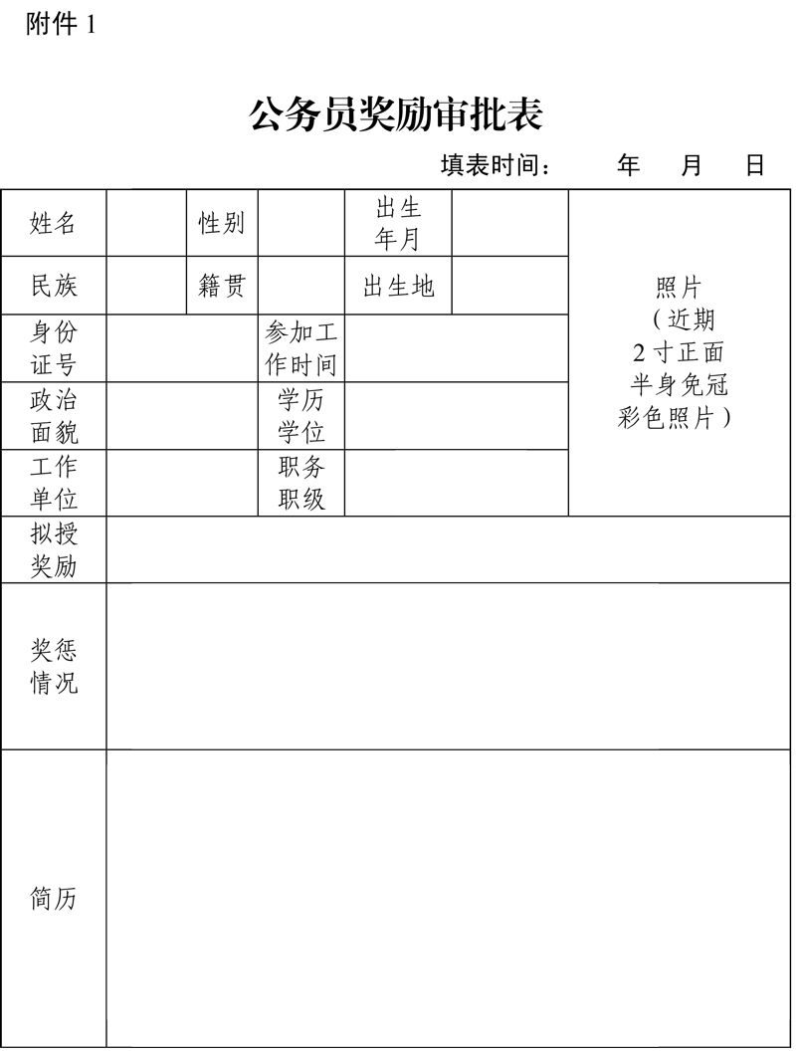
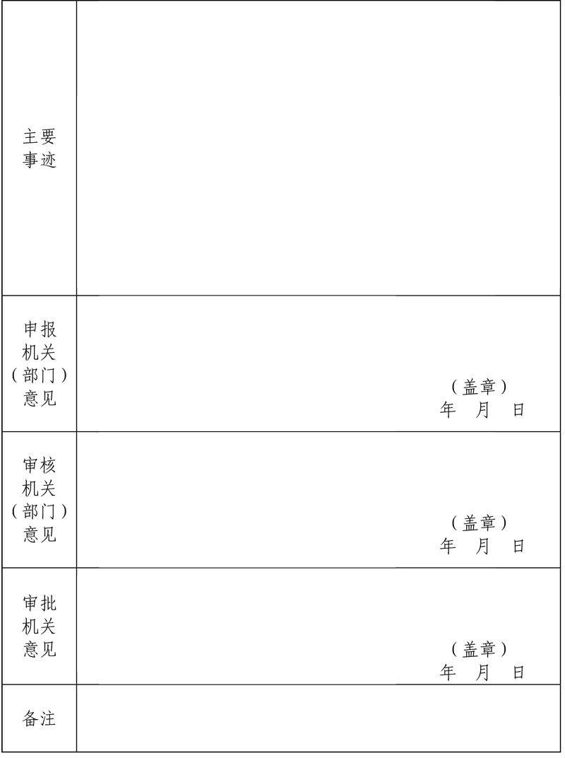
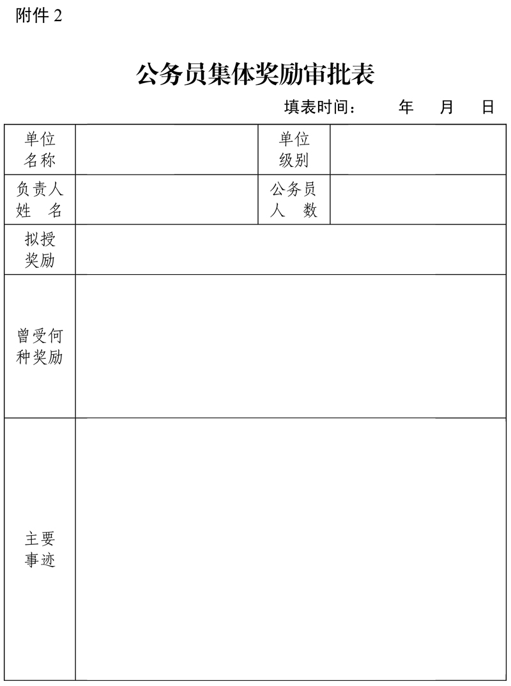
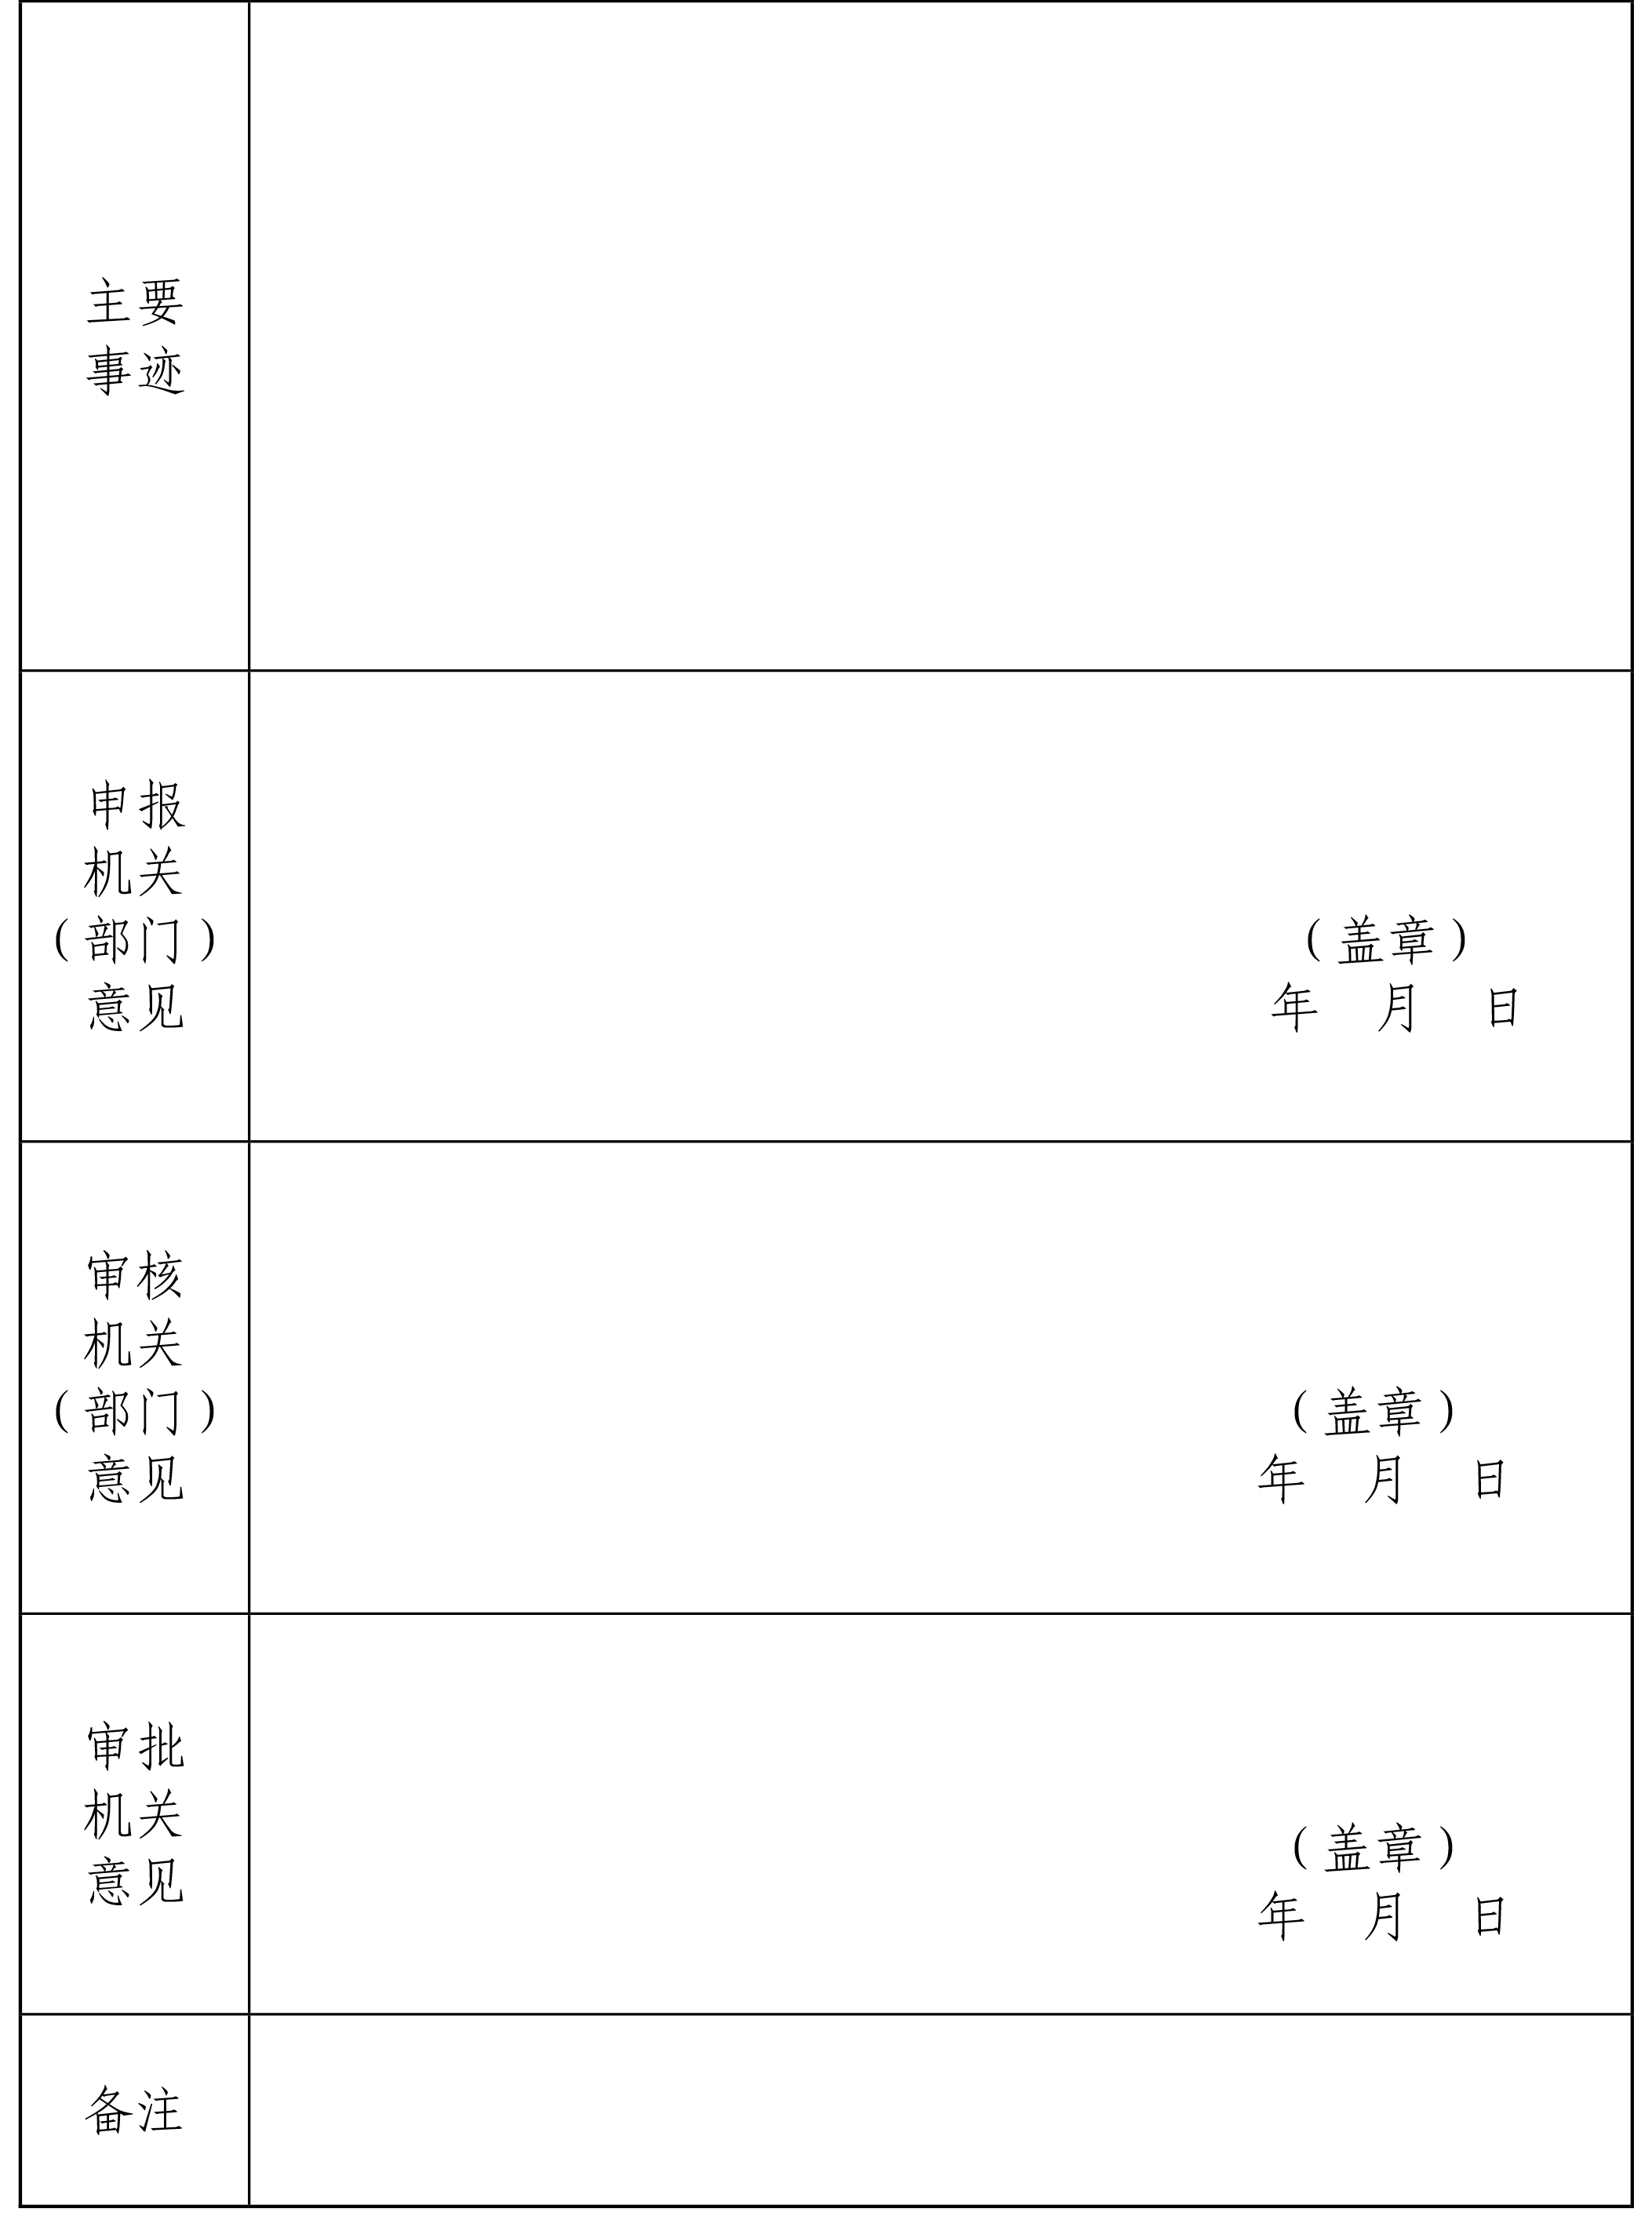

附件 3
公务员奖励证书、奖章、奖牌式样
一、奖励证书
1.式样
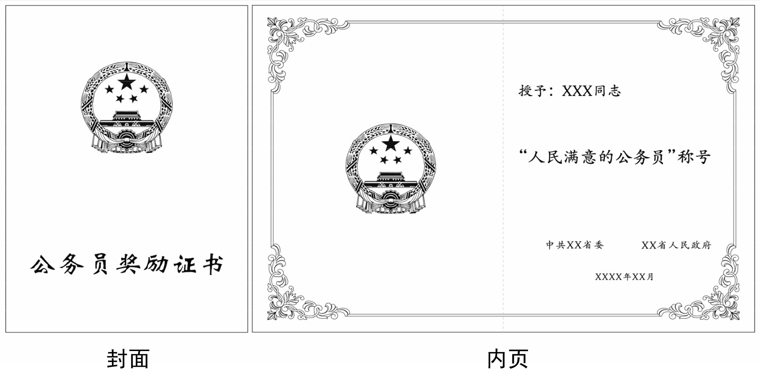
2.说明
本证书适用于对公务员、公务员集体的奖励。证书规格为410×290毫米（展开）。封面选用国旗红色丝绸材料，烫金印制国徽图案及“公务员奖励证书”字样，字体为魏碑，54号字，国徽图案规格为80×84毫米。内页为硬卡纸，浅黄色，金色波浪底纹，周边配以缠枝纹图案。左侧印制国徽图案，规格为75×80毫米。右侧为正文，其中左上部分为获奖单位或个人名称，中间部分为受到何种奖励，右下部分为颁奖单位名称、印章和颁奖日期。
二、奖章
1.式样
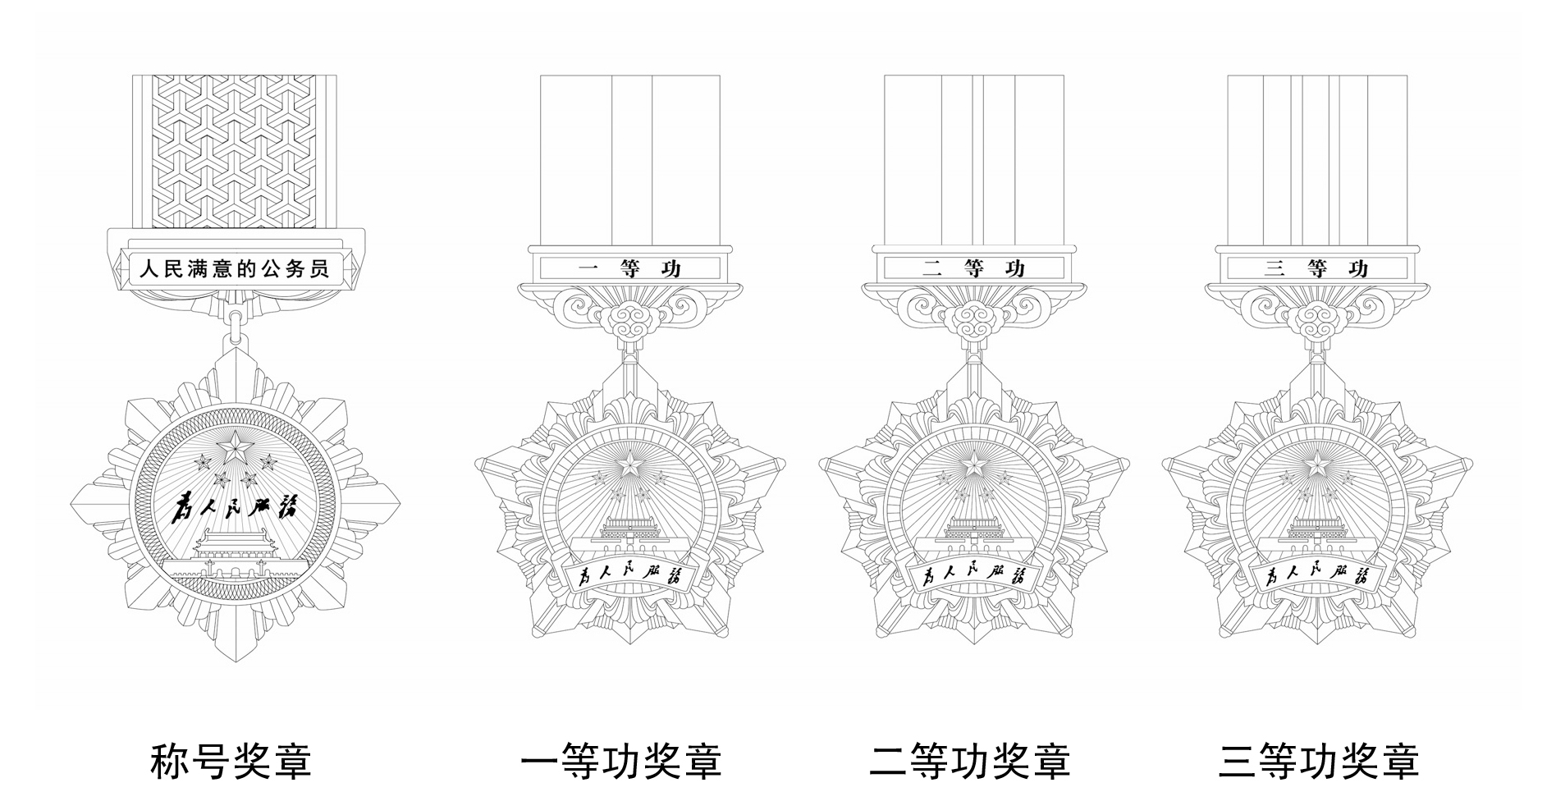
2.说明
分为奖章和绶带两部分。奖章通径不超过50毫米。
称号奖章采用足银铸金、足银镀金或者铜镀金，核心区上部为五星图案；中部为毛泽东同志书写的“为人民服务”字样；下部为天安门图案；核心区周围为人字纹图案；外圈为八角光芒；上章镌刻“人民满意的公务员”字样，采用红色填釉工艺。奖章背后标明监制机关名称。绶带为丝质，大红色，配人字纹图案，绶带两侧由内及外为黄、红色细带。绶带可拆卸，上章背后设有别针，奖章可采取领绶、襟绶两种佩戴方式。
一、二、三等功奖章由铜压制成型，分别采用镀金、银、铜工艺。核心区上部为五星图案；中部为天安门图案；下部为毛泽东同志书写的“为人民服务”字样，采用红色填釉工艺；核心区周围由内及外分别为齿轮和绸带图案；外圈为五角光芒；上章镌刻奖项名称，分别标明一、二、三等功，采用红色填釉工艺。奖章背后标明监制机关名称。绶带为丝质，大红色，分别用一条、二条、三条明黄色竖带代表一、二、三等功。绶带可拆卸，上章背后设有别针，奖章可采取领绶、襟绶两种佩戴方式。
三、奖牌
1.式样
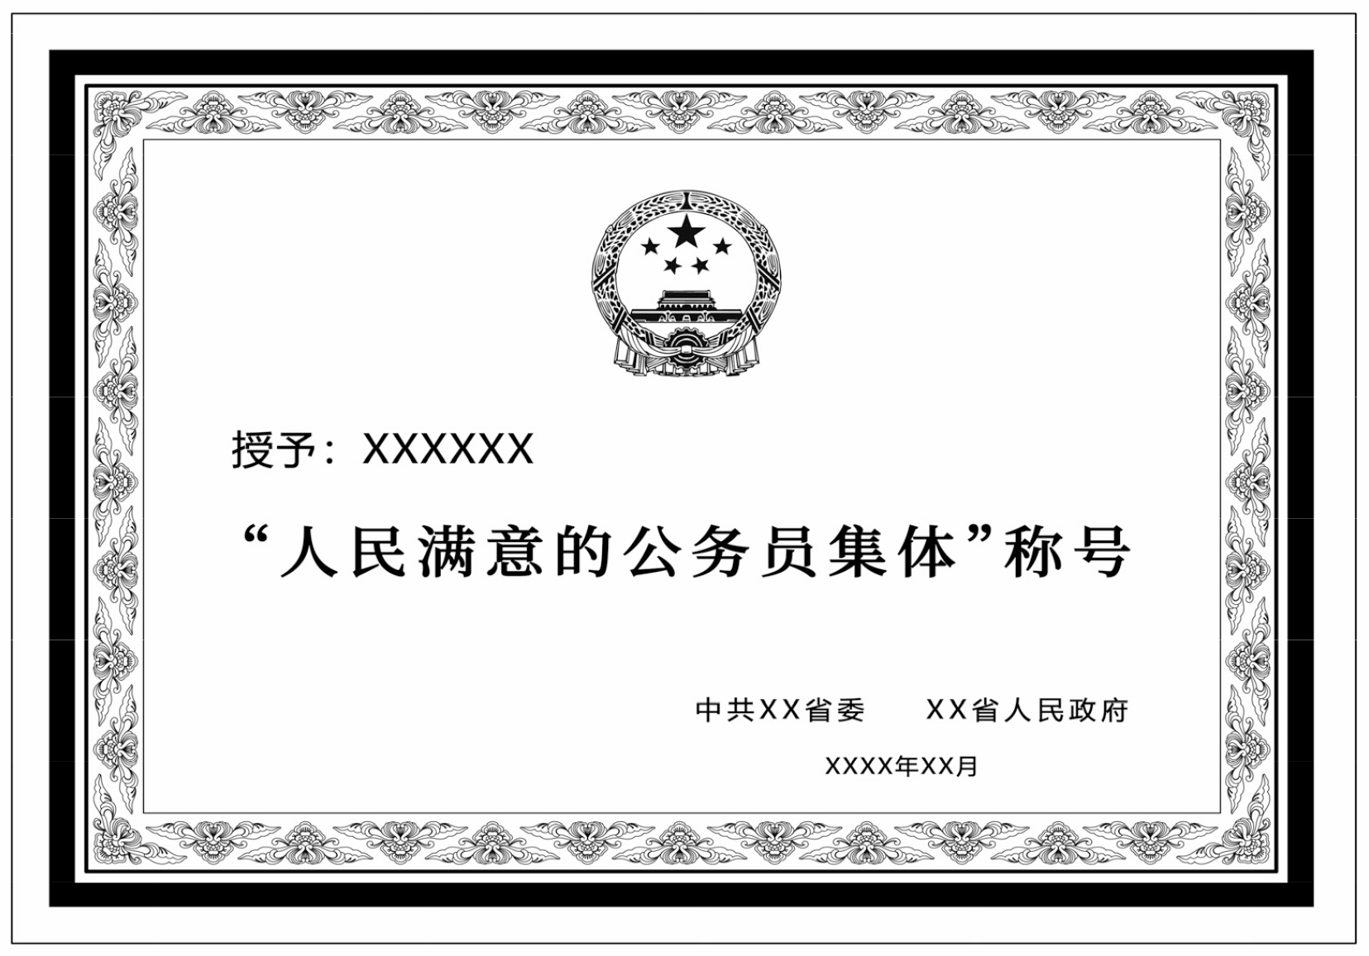
2.说明
奖牌由下及上分别为一层木质板、两层钛金板。底层木质板规格为540×380毫米，四周配以深红色边框。中层钛金板规格为500×340毫米，四周配以牡丹纹图案，采用钛金腐蚀工艺成型。上层钛金板规格为430×270毫米，正中上方为一枚金属材质国徽，规格为75×80毫米；左上部分为获奖单位名称，中间部分为受到何种奖励，右下部分为颁奖单位名称和颁奖日期。

